Урок 112

Ремонт токоограничивающих реакторов.
Эти аппараты применяют в электроустановках для ограничения токов короткого замыкания. Они представляют собой многовитковые катушки без сердечника, обладающие большим индуктивным и малым активным сопротивлением. При коротких замыканиях реактор ограничивает ток короткого замыкания в цепи из-за своего значительного индуктивного сопротивления и этим облегчает условия работы электрооборудования и аппаратов подстанции или распределительного устройства. Таким образом, размещаемые за реактором аппараты (трансформаторы тока, разъединители, выключатели) могут иметь характеристики, рассчитанные на меньшие термические и динамические действия токов короткого замыкания.
Установка реактора значительно упрощает конструктивное исполнение электрического оборудования и аппаратов распределительных устройств и, кроме того, снижает их стоимость.
Наиболее распространены бетонные реакторы с воздушным охлаждением (рис. 5.14), так как они просты по конструкции и надежны в работе. Обмотки реакторов выполняют из гибкого многожильного изолированного провода. Витки обмотки укладывают на специальном каркасе и закрепляют бетонными колонками, пропитанными лаком. В трехфазных установках применяют реакторы с тремя катушками, изолированными одна от другой и от заземленных частей. Реактор характеризуется номинальным током .и напряжением, а также индуктивным сопротивлением (в процентах), которое соответствует падению напряжения в нем при прохождении номинального тока.
Бетонные реакторы выполняют на номинальные напряжения 6 и 10 кВ и токи до 4000 А с индуктивным сопротивлением от 4 до 12%. Например, бетонный реактор с алюминиевой обмоткой РБА-6-400-4 имеет индуктивное сопротивление 4 %, номинальное напряжение 6 кВ и номинальный ток 400 А.
При номинальном токе 1500 А обычно применяют вертикальную установку катушек (фаз) реактора, а более 1500 А — горизонтальную. Направление намотки витков средней катушки должно быть противоположно направлению намотки витков крайних катушек. Это необ
ходимо для того, чтобы при прохождении тока короткого замыкания катушки притягивались. В этом случае их легче надежно закрепить.
В последние годы широко применяют сдвоенные реакторы, но конструкции отличающиеся от обычных тем, что вывод от середины обмотки соединяют с линией питания, а два других вывода каждой обмотки — с защищаемым оборудованием. При использовании сдвоенных реакторов уменьшается их общее количество.
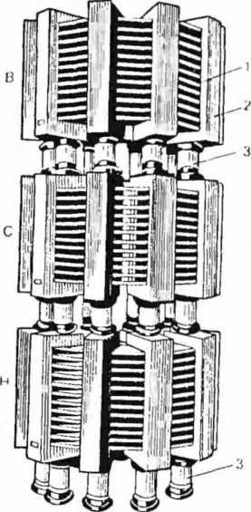
Рис. 5.14. Бетонный реактор РБА- 6-400-4:
1 — обмотка; 2 — бетонная колонка; 3 — опорный изолятор
При текущем ремонте реактора его очищают от пыли и осматривают. Проверяют отсутствие трещин и сколов бетонных колонок, целость их лакового покрытия, прочность заделки в бетон крепящих болтов и контактных зажимов, состояние изоляции снаружи витков, отсутствие их деформации и замыкания между собой, повреждений опорных изоляторов и надежность крепления. Затем проводят испытания изоляции и опорных изоляторов.

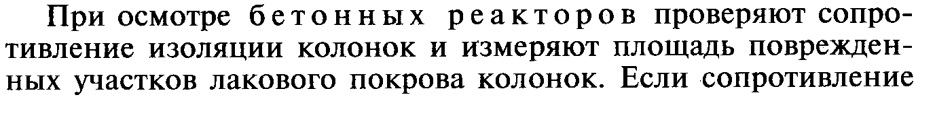
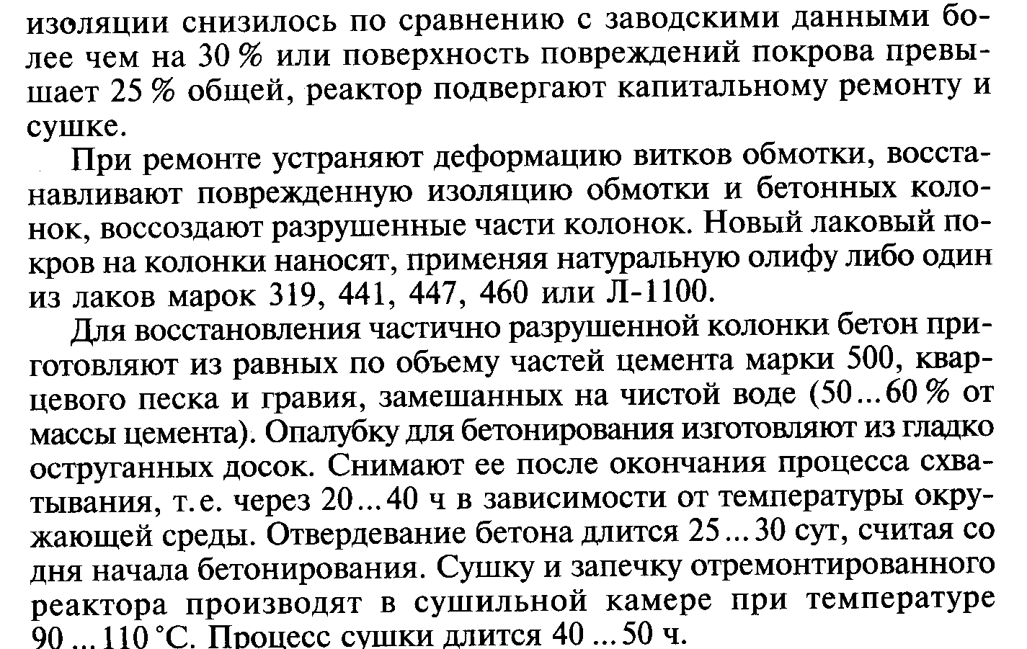

Задание: изучить материал и составить конспект.

